ФРАГМЕНТ КАРТЫ ГРАДОСТРОИТЕЛЬНОГО ЗОНИРОВАНИЯ
ГОРОДА ТВЕРИ
Границы территориальных зон
Правил землепользования и застройки города Твери, утверждённых решением Тверской городской Думы от 02.07.2003 № 71

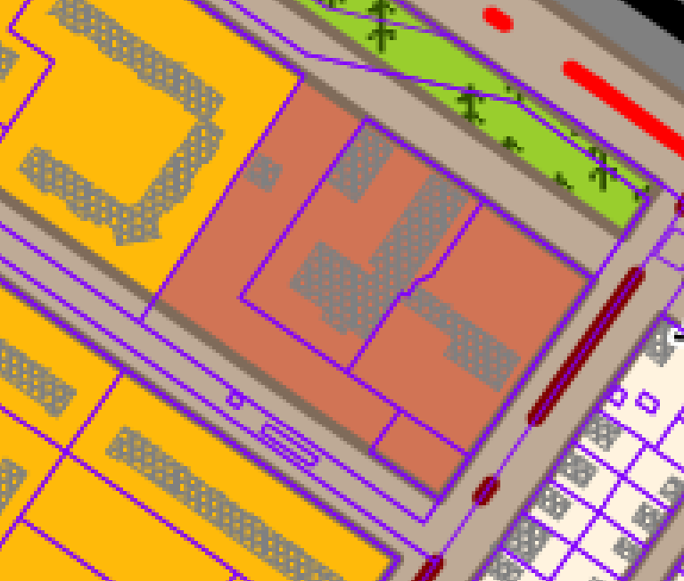
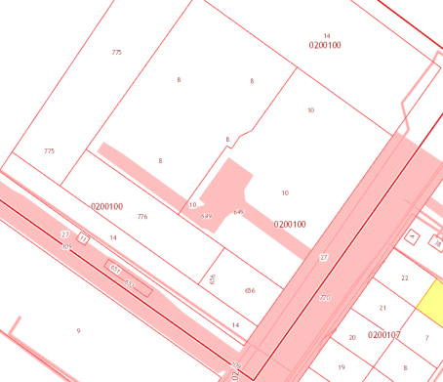
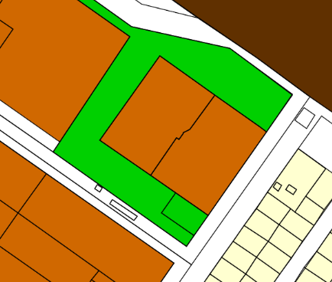
:775
земельный участок с кадастровым номером 69:40:0100291:1033
земельный участок с кадастровым номером 69:40:0100291:1033
земельный участок с кадастровым номером 69:40:0100291:1033

земельный участок с кадастровым
номером 69:40:0200100:776

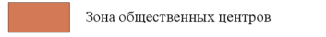
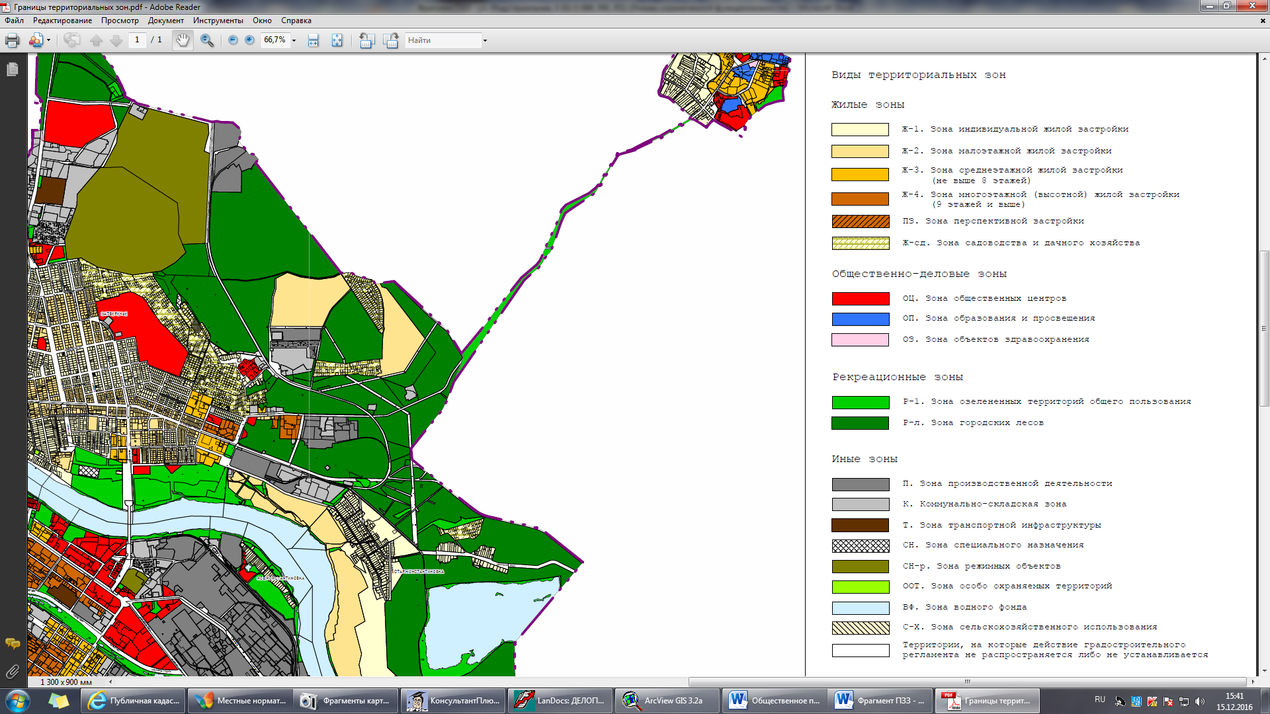

Фрагмент основного чертежа генерального плана города Твери,
утверждённого решением Тверской городской Думы от 25.12.2012 № 193(394)
(ред. от 03.07.2019 № 108)

:656
:776
земельный участок с кадастровым
номером 69:40:0200100:775

земельный участок с кадастровым
номером 69:40:0200100:656

